山梨県内で自然死亡したニホンジカに関する情報提供用紙
 | 記入内容 |  |  |  | 記入上の注意
発見した年月日 | 年 月 日
発見した場所 |  |  |  |  | できるだけ詳細な位置をご記入下さい。地図や緯度経度（裏面参照）があると大変助かります
発見したシカの情報 | 性別  （オス、メス、不明） | 齢（0歳orそれ以上、オスは角の先端数も） | 死因  （餓死or雪崩） | 体長  （おおよそ） | それぞれの項目の詳細については、裏面を参照して下さい。
発見場所で過去に自然死亡したシカを見た？ | ない ある（ 年 月頃 頭）
他の場所で過去に自然死亡したシカを見た？ | ない ある（ 年 月頃 頭  どこで ）
その他 |  |  |  |  | 何か気が付いたことがあれば、ご記入下さい。

【本調査の背景】
2014年2月14日に、山梨県内では記録的な大雪が発生しました。山梨県では、この大雪がシカの個体数の動態に与える影響の把握に努めています。大雪の影響は、積雪状況が異なる年と比較することでより明確になります。そのため、自然死亡と思われるシカを目撃した場合は、情報の提供をお願いします。
【期間】
2015年6月30日まで
【提出方法（いずれかの方法で）】
- 用紙をFAX：0556-22-8002（山梨県森林総合研究所飯島宛）
- https://www.pref.yamanashi.jp/shinsouken/research/hogo/sika_shibou.html
- 電子メール：iijima-akks@pref.yamanashi.lg.jp（山梨県森林総合研究所飯島宛）
- 郵送：〒400-0502南巨摩郡富士川町最勝寺2290-1 山梨県森林総合研究所飯島宛
- 山梨県森林総合研究所に直接提出
【記入上の注意点】
- 発見した場所の情報は、GPSの緯度経度、住所、沢名、林班名、狩猟メッシュ番号、標高等なんでも結構ですので、詳細な場所の情報をご記入下さい。Google地図上で右クリックし「この場所について」をクリックすると、緯度経度が取得できます。
- シカの性別は、角があるものがオス、ないものがメスです。ただし、角が落ちている場合もあるので、判断できない場合は不明として下さい。
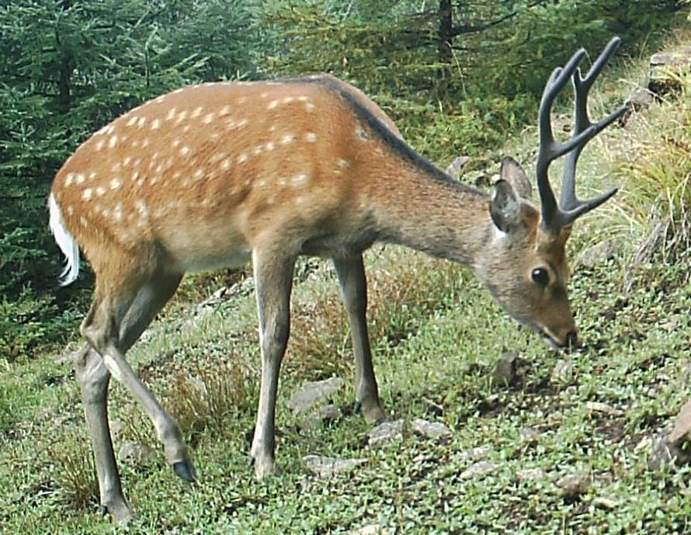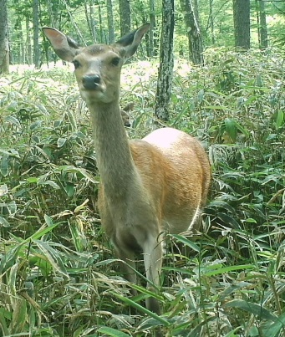
オスで角の先端数4 メス
- 齢：わかる範囲で、「0歳」か「それ以上」か記入して下さい。わからない場合は「それ以上」として下さい。オスで角があった場合は、角の先端の数も記入して下さい。
- 死因：雪崩で流されたと思われる場合は「雪崩」、それ以外の場合は「餓死」。
- 体長：顔の先端からしっぽまでの長さです。外見からのおおよその値で構いません。
- もし発見場所の地図や死亡したシカの写真などがあれば、ぜひ添付して下さい。
【内容に関する問い合わせ先】
山梨県森林総合研究所 森林研究部森林保護科 飯島勇人（電話：0556-22-8001、電子メール：iijima-akks@pref.yamanashi.lg.jp）

